ПЕРЕЧЕНЬ ОБОРУДОВАНИЯ

№ | Фото | Наименование  оборудования | Характеристики  оборудования | Описание  (производитель, стоимость, год выпуска, кол-во лет в эксплуатации) | Назначение оборудования,  область применения | Использование оборудования  в процессе:
 |  |  |  |  |  | Учебном (перечислите направления подготовки, дисциплины) | Научном (гранты, хоз. договоры)
1 | 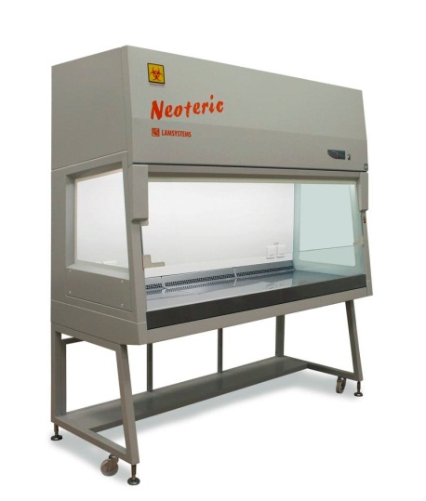 | Бокс микробиологической безопасности БМБ-II-"Ламинар-С."-1,2 (221.120) | Соответствие требованиям класса частоты воздуха рабочей камеры по ГОСТ Р 52249-2009 – А. Соответствие требованиям класса частоты воздуха рабочей камеры по ГОСТ Р ИСО 14644-1-2002 - 5 ИСО. Класс бокса согласно ГОСТ Р ЕН 12469-2010, NSF/ANSI 49 - II. Тип бокса согласно NSF/ANSI 49 - A2. Класс установленных HEPA-фильтров согласно ГОСТ Р ЕН 1822-1-2010 = Н14. Степень очистки выбрасываемого воздуха от взвешенных частиц размером 0,3 мкм, % - 99,9995. Режимы работы: Ожидание (подключен к электросети, блок розеток под напряжением, остальные функции отключены); Основная работа (использование по назначению); Дезинфекция (кратковременное включение вентилятора во время обработки бокса парами формальдегида); Хранение (сохранение чистоты рабочей камеры в то время, когда работы в боксе не выполняются). Средняя скорость нисходящего воздушного потока в рабочей камере, не менее 0,3 м/с. Средняя скорость потока воздуха, входящего в бокс через рабочий проём, не менее 0,45 м/с. Степень рециркуляции воздуха в боксе, не менее 70%. Подсветка рабочей камеры. Лампа освещения рабочей камеры мощностью, не менее 39 Вт. Освещенность рабочей зоны, не менее 1000 Лк. Уровень шума на расстоянии 1 м от бокса (на уровне середины рабочего проема при рабочем положении переднего стекла), не более 57 Дб. Полный доступ ко всем внутренним участкам фронтального стекла и рабочей камеры. Переднее стекло, полностью поднимающееся для обработки и дезинфекции с обратной стороны. Бактерицидная лампа мощностью 30 Вт. Механизм подъема стекла лифт-шарниры, не допускается механизм подъема стекла – на противовесах. Количество фильтров для удаления воздуха из бокса, не менее 1. Количество фильтров на входе в рабочую камеру, не менее 1. Гидравлический демпфер для предотвращения удара при закрытии фронтального стекла. Выдвижной блок УФО рабочей камеры, во время работы бокса задвигается под столешницу. На верхней крышке бокса – металлический кожух для защиты перекрытия предварительного фильтра. Плоская секционная съемная столешница из нержавеющей стали. Микропроцессорная система управления боксом. ЖК-дисплей на панели управления. Индикация при включении: бокса; освещения; вентилятора; УФО; засоренности НЕРА фильтра (в режиме запуска). Система управления двигателем вентилятора без применения энергопреобразующих силовых элементов. Кнопки включения/выключения: освещения рабочей камеры; вентилятора; УФО; звуковой сигнализации в режиме подготовки бокса к работе. Установка интервала работы лампы УФО с отображением оставшегося времени. Просмотр общих данных (код изделия по каталогу, заводской номер, дата выпуска, код системной платы, версия программного обеспечения, общее время наработки вентилятора, дата последней смены фильтра, общее время наработки фильтра, общее время наработки лампы УФО). Отображение аварийных надписей в сочетании с визуально-звуковым оповещением: «Ламинарный поток нарушен», «Заблокирована перфорация», «Не установлен блок УФО», «Ламинаризатор не установлен», «Открыто стекло», «Не установлена столешница», «Низкая скорость входящего потока», «Низкая скорость нисходящего потока», «Высокая скорость нисходящего потока». Автоматическое поддержание потока воздуха внутри рабочей камеры и в рабочем проеме, вне зависимости от степени загрязненности фильтра. Электромагнитный считыватель с электромагнитным ключом для защиты от несанкционированного доступа к системе управления боксом. Встроенный штуцер для отбора проб воздуха. Розетки в рабочей камере, не менее 2. Функциональные отверстия для установки кранов. Фронтальное (поднимающееся) стекло – триплекс, боковые стекла – закаленные. Регулируемая по высоте подставка со стационарными и роликовыми опорами. Работа от сети переменного тока 50 Гц, 230В. Потребляемая мощность (без учета нагрузки на блок розеток), не более 220 Вт. Суммарная максимально допустимая нагрузка на блок розеток, не менее 800 Вт. Масса ламинарного бокса без подставки (нетто), не более 210 кг. Масса подставки (нетто), не более 25 кг. Габариты рабочей камеры ламинарного бокса (ШхГхВ), не менее 1100х610х750 мм. Габаритные размеры бокса с подставкой (ШхГхВ), не более 1200х770х2150 мм. Регистрационное удостоверение Минздрава России. Срок предоставления гарантии (со дня ввода в эксплуатацию), не менее 24 месяца. | Стоимость 200436,52 рублей.  Год поступления: 2015.  В эксплуатации: новый | Бокс предназначен для оснащения отдельных  рабочих мест в медицинских, фармацевтических и других  учреждениях с высокими требованиями к чистоте воздуха  (вирусологические и бактериологические лаборатории,  работающие с микроорганизмами III-IV групп патогенности  согласно СП 1.3.2322-08, СП 1.3.2518-09, СП 1.3.1285-03, при  производстве готовых стерильных лекарственных средств и др.) | ИМиЕН «Биология (бакалавриат и магистратура)», аспирантура (Экология) | Грант РФФИ № 16-04-01198
2 | 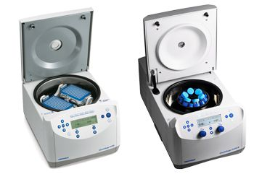 | Центрифуга лабораторная «Eppendorf» Centrifuge 5430 | Тип – настольный. Максимальный центрифугируемый объем, не менее 6х50 мл. Максимальная скорость центрифугирования, не менее 17500 об./мин. Максимальное ускорение, не менее 30100 g. Таймер для установки времени центрифугирования, не менее 99 часов 59 мин. Время разгона до максимальной скорости и торможения от максимальной скорости, не более 25 секунд. Функция кратковременного центрифугирования. Автоматический пересчет скорости вращения на ускорение. Возможность задания параметров центрифугирования в единицах скорости вращения, центробежного ускорения и корректирующего радиуса. Возможность использования регулируемых режимов плавного торможения. Автоматическое отключение центрифуги при окончании программы. Функция начала отсчета времени при достижении установленной скорости. Сохранение не менее 50 стандартных программ центрифугирования. Автоматическое открытие крышки после окончания  Центрифугирования. Автоматическая блокировка крышки. Возможность изменения параметров в процессе центрифугирования. Автоматическое отключение при дисбалансе. Возможность использования угловых и бакетных роторов не менее чем восьми различных типов с возможностью центрифугирования: емкостей объемом от 0,2 до 50 мл, стрипованных пробирок объемом 0,2 мл, реакционные планшеты 96х0,2 мл, покровные стекла не менее 24 шт. Максимальная потребляемая мощность, не более 480 Вт. Требования к электропитанию 220 В, 50 Гц. Размеры, не более 330х420х250 мм. Масса, не более 30 кг. Ротор с возможностью центрифугирования не менее 30 пробирок. объемом не более 2 мл. Возможность автоклавирования при 121 гр. С. Максимальная допустимая высота центрифугируемых планшет, не менее 29 мм. Не менее 2 мест для планшет формата 96х0,2 мл. Максимальное ускорение при центрифугировании с использованием бакетного ротора, не менее 4680 g. Максимальная скорость при центрифугировании с использованием бакетного ротора, не менее 2200 об./мин. Регистрационное удостоверение Росздравнадзора РФ. Срок гарантийного обслуживания, не менее 12 месяцев. | Стоимость 194287,54 рублей.  Год поступления: 2015.  В эксплуатации: новый | Используется для разделения фаз экспериментальных образцов с максимальной вместимостью 6 х 50 мл | ИМиЕН «Биология (бакалавриат и магистратура)», аспирантура (Экология) | Грант РФФИ № 16-04-01198
8 | 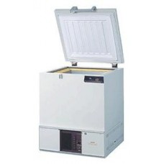 | Низкотемпературный морозильник Sanyo MDF-193, горизонтальный, 86 л, от -20 до -90С | Тип холодильника – горизонтальный. Объем холодильной камеры, не менее 115 л. Температура охлаждения до -86 гр. С. Микропроцессорный контроллер температуры. Звуковая и световая система сигнализации о незапланированном повышении температуры и отключении питания. Материал корпуса холодильной камеры - нержавеющая сталь. Материал наружного корпуса – гальванизированная сталь с акриловым покрытием. Материал изоляции – вспененный полиуретан. Запираемая крышка с замком. Возможность оснащения автоматическим самописцем температуры. Внешние размеры: 75,0х70,0х94,5 см. Масса 103 кг. Напряжение и частота питающей сети 220 В, 50 ГЦ. Максимальная потребляемая мощность - 600 Вт. | стоимость 397472,53 рублей.  Год поступления: 2015.  В эксплуатации: новый | - | ИМиЕН «Биология (бакалавриат и магистратура)», аспирантура (Экология) | Грант РФФИ № 16-04-01198
9 | 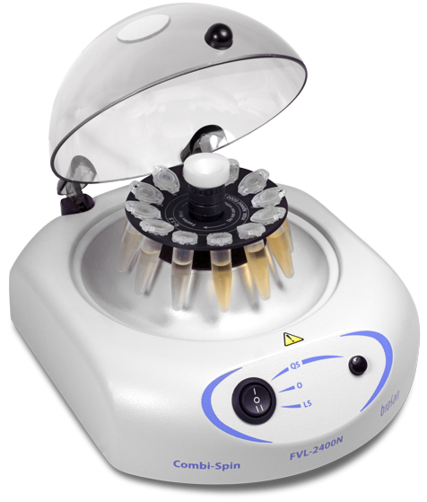 | Центрифуга "Фуга/вортекс Комбиспин FVL-2400N", 2800 об/мин, роторы R-1.5, R-0.5/0.2 | Два режима работы непрерывный и импульсный. Защита образца Автостоп при незакрытой крышке. Размеры 190x235x125 мм. Вес 1.7 кг. Питание 120 или 230 В; 50 Гц. Постоянная скорость вращения 2800 об./мин. Относительная центробежная сила (RCF) 450xg. Потребляемая мощность (230В / 120В) 30 Вт (0,13 A) / 30 Вт (0,27 A). Питание 120 или 230 В; 60 Гц. Постоянная скорость вращения 3500 об./мин. Относительная центробежная сила (RCF) 700xg. Потребляемая мощность (230В / 120В) 25 Вт (0,1 A) / 30 Вт (0,27 A). Предназначение: генно-инженерные исследования (ПЦР-диагностика). Одновременное перемешивание и сброс образцов. Защитный механизм, останавливающий вращение ротора при открытой крышке. Ротор для 12х1.5 мл пробирок. Ротор для 12х0.5 мл и 12х0.2 мл пробирок. | стоимость 14499,92 рублей.  Год поступления: 2015.  В эксплуатации: новый | - | ИМиЕН «Биология (бакалавриат и магистратура)», аспирантура (Экология) | Грант РФФИ № 16-04-01198
10 | 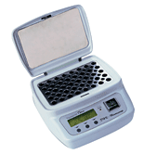 | Термостат твердотельный программируемый малогабаритный "Гном" ТТ-1-"ДНК-Техн." | Мест для установки пробирок объемом 1,5 мл - 40. Мест для установки пробирок объемом 0,5 мл – 28. Температурный диапазон От 22° до 99°C. Отсчет времени От 1 мин до 99 ч. Точность поддержания температуры ± 0.5°C. Дискретность задания температуры - 1°C. Мощность, потребляемая от сети 220 В, не более 200 Вт. Первоначальный нагрев, не более 200 Вт. Поддержание заданной температуры, не более 40 Вт. Габариты 195х185х125 мм. Вес прибора 2 кг. Программирование температур. Охлаждение термоблока встроенным вентилятором. Жидкокристаллический дисплей. Встроенный таймер. Термоизолирующая прижимная крышка. Напряжение, не более 220 В. Частота, не более 50 Гц. | стоимость 32687,1 рублей.  Год поступления: 2015.  В эксплуатации: новый | Инкубация экспериментальных образцов при различных температурах, а также прогрев пробирок при высоких температурах. | ИМиЕН «Биология (бакалавриат и магистратура)», аспирантура (Экология) | Грант РФФИ № 16-04-01198
11 | 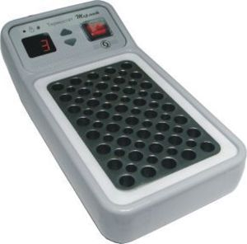 | Термостат твердотельный с таймером ТТ-2-"Термит" | Количество мест для установки пробирок объемом 1,5 мл, не менее 40. Количество мест для установки пробирок объемом 0,5 мл, не менее 28. Температурный диапазон от комнатной температуры до 99 гр. С. Дискретность задания температуры 1 гр. С. Точность поддержания температуры ± 1 гр. С. Встроенный таймер. Отсчет времени от 2 мин. до 99 часов. Размеры 250×120×80 мм. Масса 1,5 кг. Напряжение и частота питающей сети 220 В, 50 ГЦ. Максимальная потребляемая мощность при активном нагревании, не более 200 Вт. Максимальная потребляемая мощность при поддержании температуры, не более 40 Вт. Срок гарантийного обслуживания 12 месяцев. Регистрационное удостоверение Росздравнадзора РФ. | стоимость 20313,2 рублей.  Год поступления: 2015.  В эксплуатации: новый | Инкубация экспериментальных образцов при различных температурах, а также прогрев пробирок при высоких температурах. | ИМиЕН «Биология (бакалавриат и магистратура)», аспирантура (Экология) | Грант РФФИ № 16-04-01198
14 | 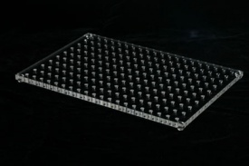 | Штатив “рабочее место” 200 лунок, 0,5 мл | Количество мест для пробирок объемом до 0.5 мл – 200. Материал исполнения - оргстекло. Коническая форма лунок для пробирок. Резиновые нескользящие ножки. | стоимость 1193,57 рублей.  Год поступления: 2015.  В эксплуатации: новый | - | ИМиЕН «Биология (бакалавриат и магистратура)», аспирантура (Экология) | Грант РФФИ № 16-04-01198
15 | 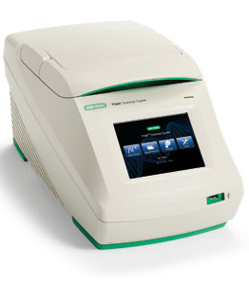 | Термоциклер для амплификации нуклеиновых кислот T100 Thermal Cycler | Графический сенсорный дисплей. Диагональ графического дисплея не менее 14 см. Реализация всех функций программирования и отображения рабочих и запрограммированных параметров с использованием сенсорного дисплея. USB-порт (или эквивалентный). Графическое представление термального протокола. Количество протоколов в собственной памяти термоциклера – 500. Термоблок выполнен в форме металлического планшета с 96 местами для установки стандартных реакционных пробирок объемом 0,2 мл. Программируемый нагрев и охлаждение термоблока элементами Пельтье. Возможность использования стандартных реакционных микропланшетов формата 8х12 лунок объемом 0,2 мл. Диапазон изменения температуры не уже чем от 0 до 100°С. Максимальное допустимое отклонение рабочей температуры термоблока от запрограммированной (точность поддержания температуры) ±0,2°С. Максимальная допустимая разница температур в опорных точках термоблока в установившемся температурном режиме (однородность температуры по термоблоку) ±0,4°С. Максимальная скорость нагрева и охлаждения 5°С/сек. Средняя скорость нагрева и охлаждения 3,3°С/сек. Контроль температуры на основе алгоритма расчета температуры. Наличие образца с заданным индивидуальным объемом. Контроль температуры на основе измерения реальной температуры термоблока. Функция температурного градиента. Диапазон использования температурного градиента от 30 до 100°С. Максимальная разница температур при использовании температурного градиента 25°С. Максимальное допустимое отклонение рабочей температуры термоблока от запрограммированной (точность поддержания температуры) в режиме температурного градиента ±0,2°С. Максимальная допустимая разница температур между соседними лунками в одной температурной зоне (однородность температуры) при использовании температурного градиента ±0,4°С. Поддержка стандартных протоколов: полимеразная цепная реакция, совмещенная с обратной транскрипцией (ОТ-ПЦР), ПЦР протяженных фрагментов (long PCR), вложенно-гнездовая ПЦР (nested PCR), ПЦР с запрограммированным изменением  параметров на каждом цикле (tochdown PCR). Нагрев крышки. Прижимное устройство для реакционных пробирок на крышке. Размеры 260х470х230 мм. Вес 9 кг. Регистрационное удостоверение Министерства здравоохранения. | стоимость 99876,22 рублей.  Год поступления: 2015.  В эксплуатации: новый | Прибор для проведения полимеразной цепной реакции | ИМиЕН «Биология (бакалавриат и магистратура)», аспирантура (Экология) | Грант РФФИ № 16-04-01198
16 | 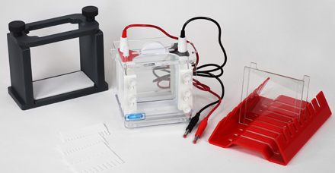 | Камера для вертикального электрофореза на два геля, размер стекла 10 см х 10 см | Защитная крышка с разноцветными шнурами. Комплект стекол с наклеенными спейсерами в комплекте – 4. Гребенки толщиной 1 мм на 10 образцов – 2. Гребенки толщиной 1 мм на 15 образцов – 2. Вертикальный заливочный столик. Штатив для стекол. Возможность постановки гелей одновременно – 2. Автоматическое обесточивание при снятии крышки камеры. Размер стекол 100х100 мм. Размер готового геля 80х95 мм. Верхний объем буфера 200 мл. Нижний объем буфера 90 мл. Внешние габариты камеры 105х140х155 мм. Вес 0.37 кг. | стоимость 25698,04 рублей.  Год поступления: 2015.  В эксплуатации: новый | Камера для вертикального электрофореза на два геля | ИМиЕН «Биология (бакалавриат и магистратура)», аспирантура (Экология) | Грант РФФИ № 16-04-01198
18 | 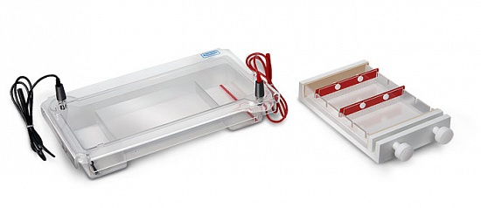 | Камера для горизонтального электрофореза (170*118 мм) | Размеры геля 11,8x17,0 см. Количество анализируемых образцов 90. Количество одновременно устанавливаемых гребенок - от 1 до 5. Объем буфера 600 мл. Защитная крышка с комплектом проводов. Заливочный столик с резьбовым зажимом. УФ-прозрачная гелевая рамка. Заливочный столик-уровень. Гребенка на 18 лунок 2 шт. Держатель для гребенки 2 шт. Возможность регулировать глубину лунок. Агароза, не менее 100г. Внешние размеры 265х145х95 мм. Срок гарантийного обслуживания 12 месяцев. | стоимость 18108,87 рублей.  Год поступления: 2015.  В эксплуатации: новый | Камера для горизонтального электрофореза на два геля | ИМиЕН «Биология (бакалавриат и магистратура)», аспирантура (Экология) | Грант РФФИ № 16-04-01198
19 | 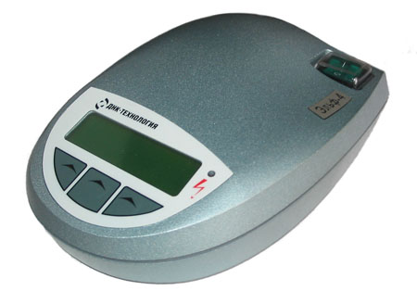 | Источник питания для электрофореза “Эльф-4” (400V) | Диапазон выходного напряжения - от 5 до 400 В. Диапазон выходного тока от 5 до 400 мА. Диапазон выходной мощности от 0.5 до 80 Вт. Диапазон работы таймера от 1 мин до 16 ч. Блокировки работы источника в случае: короткого замыкания, разрыва цепи, утечки на землю, внезапного изменения нагрузки. Внутреннее автоматическое тестирование. | стоимость 19941,12 рублей.  Год поступления: 2015.  В эксплуатации: новый | Источник питания для электрофореза | ИМиЕН «Биология (бакалавриат и магистратура)», аспирантура (Экология) | Грант РФФИ № 16-04-01198
20 | 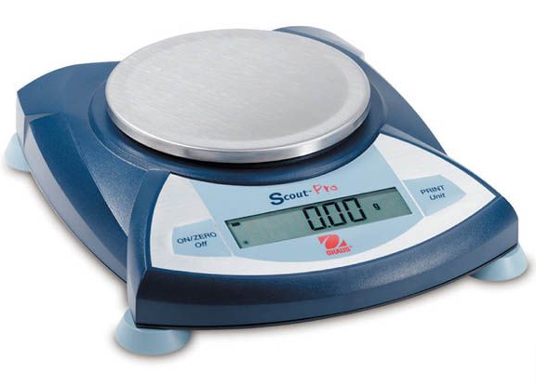 | Весы портативные серии Scout Pro SPS202F, 200 г/0,01 г, внешняя калибровка, калибровочная гиря в комплекте | Предел взвешивания 200 г. Точность взвешивания 0,01 г. Воспроизводимость (стандартное отклонение измерений) 0,01 г. Линейность измерений ±0,01 г. Съемная чаша весов из нержавеющей стали с предохранительным бортиком. Размер чаши весов 120 мм в поперечнике. Время стабилизации весов при взвешивании 3 сек. Жидкокристаллический дисплей. Весы обладают функциями: счет штук, вычисление среднего, автоматическое обнуление и тарирование, процентное взвешивание, суммирование. Калибровочные гири в комплекте. Пузырьковый уровень. Индикатор стабильности. Герметизированная лицевая панель. Корректная работа прибора с сохранением точности измерений при температуре в диапазоне +10-40 гр. С. Внешний источник питания постоянного тока. Возможность питания от батарей. Тип используемых батарей - не более 4хАА. Размеры 195х55х210 мм. Масса 0,7 кг. Требования к электропитанию: 220 В, 50 Гц. Срок гарантийного обслуживания 12 месяцев. | стоимость 17550,14 рублей.  Год поступления: 2015.  В эксплуатации: новый | Взвешивание компонентов растворов | ИМиЕН «Биология (бакалавриат и магистратура)», аспирантура (Экология) | Грант РФФИ № 16-04-01198
21 | 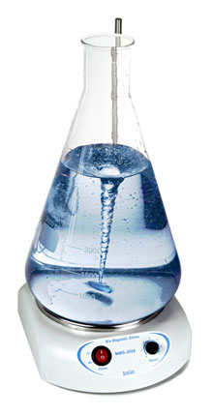 | Миди-магнитная мешалка MMS-3000 (0-3000 об/мин) с верт. штативом, в пластиковом корпусе, одноместная, до 20л | Прибор для приготовления растворов с использованием магнитных перемешивающих элементов. Регулируемая скорость перемешивания в диапазоне 0-3000 об/мин. Максимальный объем перемешиваемой жидкости 20 л. Высота съемного штатива 320 мм. Максимальный размер перемешивающего элемента 70 мм. Материал рабочей поверхности - нержавеющая сталь. Диаметр платформы 160 мм. Размеры (без блока питания) 185х230х75 мм. Масса (без блока питания и съемной платформы) 1,5 кг. Требования к электропитанию 220В, 50 Гц. Внешний источник питания постоянного тока (12 В, 300 мА) в комплекте. Срок гарантийного обслуживания 12 месяцев. | стоимость 10093,13 рублей.  Год поступления: 2015.  В эксплуатации: новый | Перемешивание растворов | ИМиЕН «Биология (бакалавриат и магистратура)», аспирантура (Экология) | Грант РФФИ № 16-04-01198
22 | 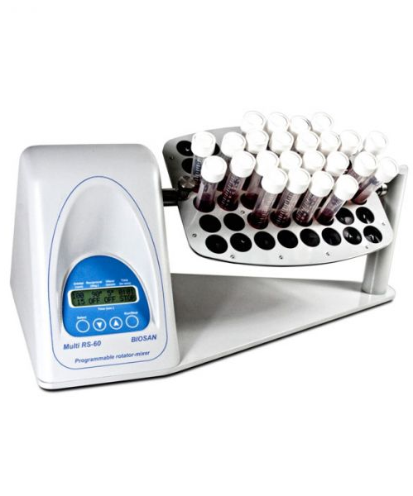 | Ротатор-миксер программируемый, скорость 60об/мин (Multi RS-60) со стандартной платформой PRS-48 (на 48 пробирок диам. до 15 мм: 1,5; 2,;5; 10 и 15 мл) | Вертикальное вращение. Покачивающее движение. Режим встряхивания. Универсальные резиновые зажимы для пробирок. Возможность установки платформ не менее чем трех типов для вращения пробирок объемом от 2 до 50 мл. Универсальная платформа в комплекте. Диапазон регулирования скорости 1-100 об./мин. Угол поворота при покачивающем движении не уже 15-90° (шаг 1°). Цифровой таймер для установки времени в диапазоне от 1 мин. до 24 ч. (шаг 1 мин.). Максимальная нагрузка на платформу 0,5 кг. Блок питания постоянного тока (12 В, 500 мA) в комплекте. Масса 3,7 кг. Размеры 430x230x230 мм. Срок гарантийного обслуживания 12 месяцев | стоимость 40788,47 рублей.  Год поступления: 2015.  В эксплуатации: новый | Перемешивание содержимого пробирок | ИМиЕН «Биология (бакалавриат и магистратура)», аспирантура (Экология) | Грант РФФИ № 16-04-01198
23 | 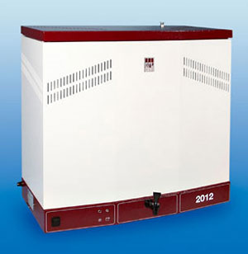 | Дистиллятор GFL-2012, н\ж сталь, производительность 12л\ч с баком-накопителем 24 л, 3-х фазный, 400 В. | Cистема защиты от перегрева. Корпус с особо прочным эпоксидным покрытием. Удельная проводимость воды на выходе 2,3 мкСименс/см. Испаритель, конденсор и нагревательный элемент из нержавеющей стали. Производительность 12л/ч. Объем бака-накопителя 24 л. Потребление охлаждающей воды 198 л/ч. Максимальная потребляемая мощность 9000 Вт. Размеры 780 х 410 х 670мм. Масса 37 кг. Срок гарантийного обслуживания 12 месяцев. | стоимость 220387,42 рублей.  Год поступления: 2015.  В эксплуатации: новый | Получение дистиллированной воды | ИМиЕН «Биология (бакалавриат и магистратура)», аспирантура (Экология) | Грант РФФИ № 16-04-01198
24 | 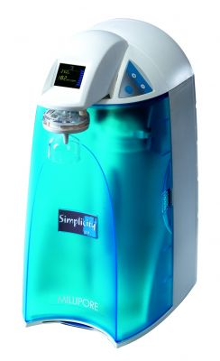 | Система высокой очистки воды Simplicity (вода тип I, 18,2 МОм/см, 0,5 л/мин) | Питание посредством подачи предварительно подготовленной воды (обратный осмос, дистиллированной или деионизированной) через встроенный, оборудованный клапанами резервуар-накопитель. Возможность задать значение удельного сопротивления для оповещения при значении удельного сопротивления ниже заданного. Дисплей для индикации качества воды и состояния системы. Встроенный индикатор уровня воды в резервуаре. Объем встроенного резервуара 2 л. Удельное сопротивление воды на выходе при 25 гр. С 18,2 МОм/см. Содержание общего органического углерода (ТОС) в воде на выходе 5 мкг/л. Содержание микроорганизмов в воде на выходе с установленным финишным фильтром 0,1 КОЕ/мл. Автоматическая работа системы. Возможность самостоятельной замены картриджей пользователем. Автоматическая рециркуляция по внутреннему контуру. Отображение параметров воды (удельное сопротивление), сообщений о техническом обслуживании и неисправностях на экране системы. Автоматический контроль параметров воды на всех ступенях очистки. Производительность системы при температуре воды от 5 до 35 гр. С по сверхчистой воде 0,5л/мин. Максимальный уровень шума на расстоянии 1 м от установки 50 дБ. Требование к электропитанию 220 В, 50 Гц. Максимальная потребляемая мощность 100 Вт. Рабочая масса 9,0 кг. Сухая масса 5,5 кг. Размеры 510х290х360 мм. Сертификат соответствия Госстандарта РФ. Сертификат производителя ISO 9001. Санитарно-эпидемиологическое заключение. Инструкция на русском языке. Срок гарантийного обслуживания 12 месяцев. Регистрационное удостоверение Росздравнадзора РФ. | стоимость 229390,35 рублей.  Год поступления: 2015.  В эксплуатации: новый | Система предназначена для получения сверхчистой воды с низким  содержанием общего органического углерода | ИМиЕН «Биология (бакалавриат и магистратура)», аспирантура (Экология) | Грант РФФИ № 16-04-01198
25 | 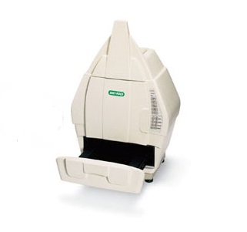 | Гель-документирующая система GelDoc XR+ | Комплектация системы: компактный темный бокс, УФ-трансиллюминатор с размером экрана не менее 250х260 мм, конвертор трансиллюминатора, видео камера для захвата изображений с автоматизированной настройкой фокуса, программное обеспечение для обработки изображения и анализа электрофореграмм. Источник света трансиллюминатора с минимальным требуемым набором длин волн 302нм, белый свет. Детектор – CCD-камера с возможностью накопления сигнала. Разрешающая способность камеры 1360х1024 точек. Динамический диапазон сигнала 3 порядка. Интегратор для накопления сигнала с экспозицией в диапазоне 0,1 – 3000 секунд. Создание изображений с разрешением 1,4 млн. точек. Допустимое искажение изображения 3% при максимальном масштабе изображения. Захват и обработка изображений: 12 бит, 4096 оттенков серого. Количество позиций для сменных фильтров для детекции флуоресцентного сигнала 2. Возможность доукомплектации системы для измерения хемилюминисценции. Возможность получения изображений окрашенных препаратов нуклеиновых кислот и белков. Чувствительность системы: возможность обнаружения 0,1 нг и более двухцепочного фрагмента ДНК, при светимости не менее 400 мкЛюкс без накопления сигнала. Допустимый максимальный размер исследуемого геля 250х260 мм. Минимальный требуемый набор функций программного обеспечения: возможность работы с цветными изображениями, автоматическое накопление сигнала от слабого образца, количественный анализ МВ и длины фрагмента, интеграция во внутрилабораторную сеть, архивирование результатов. Интерфейс FireWire. Возможность работы от электросети 220 В, 50-60 Гц. Размеры 600х360х960 мм. Масса 32 кг. Экран-конвертор синего цвета. | стоимость 595437,44 рублей.  Год поступления: 2015.  В эксплуатации: новый | Просмотр и фотографирование проявленных гелей | ИМиЕН «Биология (бакалавриат и магистратура)», аспирантура (Экология) | Грант РФФИ № 16-04-01198

